测试数据
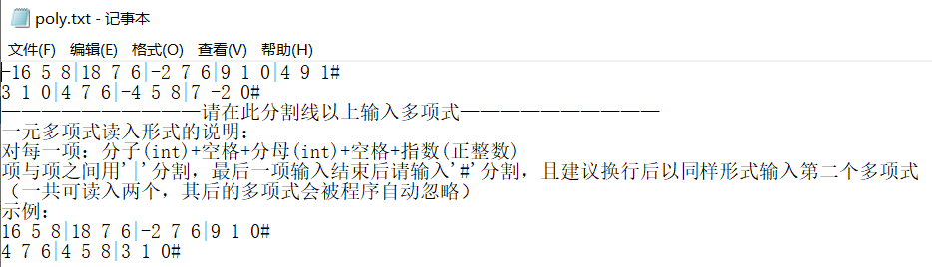
程序从D:\poly.txt读入多项式。如上图，具体解释可参考说明。设计的测试用例主要测试程序对系数为负的多项式的读取和处理、项的按指数降幂排序和相同指数项及常数项的合并。
程序运行展示
1、文件读入及屏幕显示
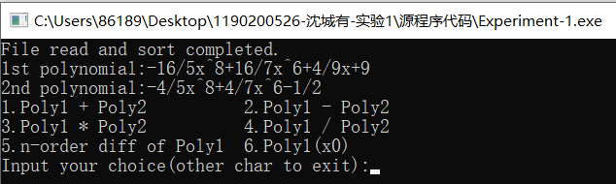
2、多项式加法
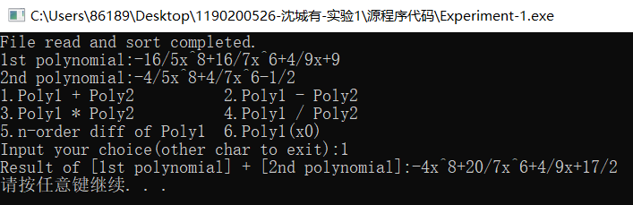
3、多项式减法
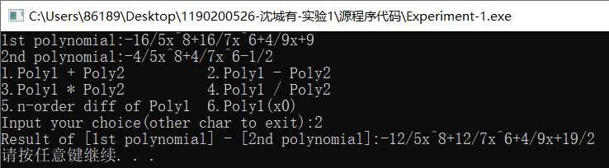

4、多项式乘法
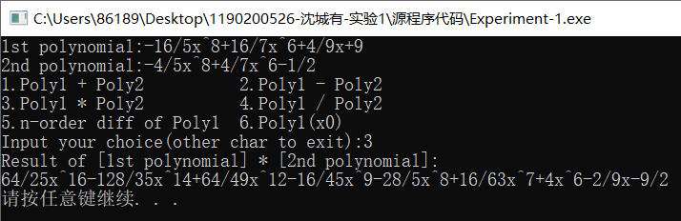
5、多项式除法
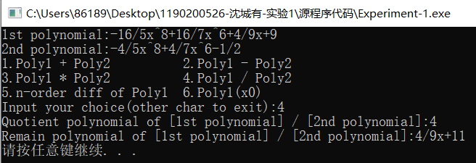
6、多项式求导
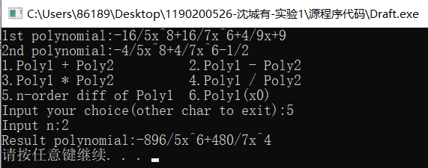
（此处是对第一个多项式求2阶导数）
7、多项式求值
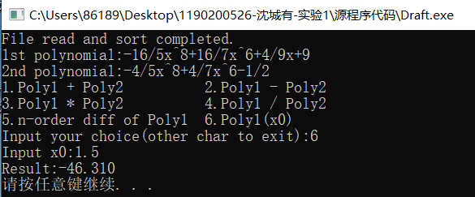

文件输出展示
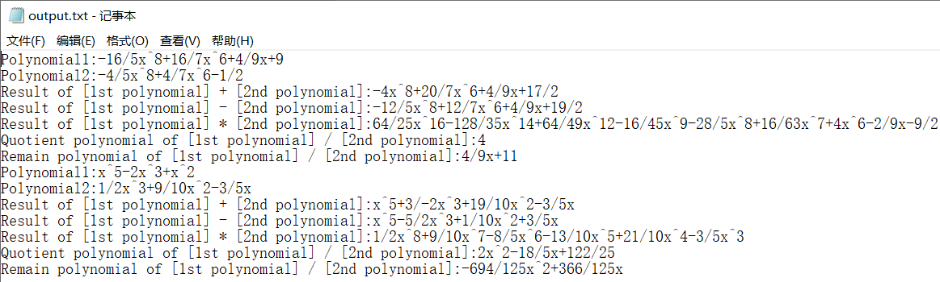
输出在D:\output.txt中，程序的多次运行输出的信息可连续保存，而不用清空文件。

